

Въведение в операционни системи и вградени системи

Тема:

Индикатор за социална дистанция



Изготвила: Виктория Владимирова

Ръководител: Красимира Юрукова

Съдържание

Описание 2

Блокова схема 2

Електрическа схема 3

Съставни части 3

Сорс код 4

Заключение 5

# Описание

Все по-често се налага да спазваме дистанция. С цел безопасност и опазване на живота на слепите хора реших да направя система. Тя им помага да спазват социална дистанция. По този начин броят на заразените ще намалее.

# Блокова схема

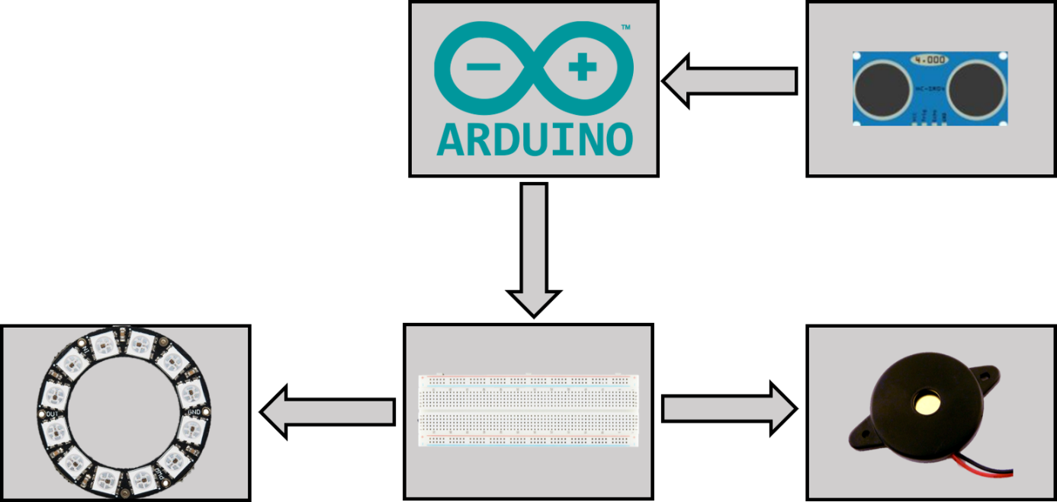

# Електрическа схема

# Съставни части

|  |  |  |
| --- | --- | --- |
| Arduino uno R3 | Модул, който управлява системата | Един брой |
| Ultrasonic distance sensor | Модул, който служи за изчисляване на дистанция | Един брой |
| Breadboard Mini | Модул, който помага за свързването на елементите | Един брой |
| Neo Pixel Ring 12 | Модул, който сигнализира за неспазване на дистанция чрез светлини | Един брой |
| Piezo | Модул, който издава звук при неспазване на дистанция | Един брой |

# Сорс код

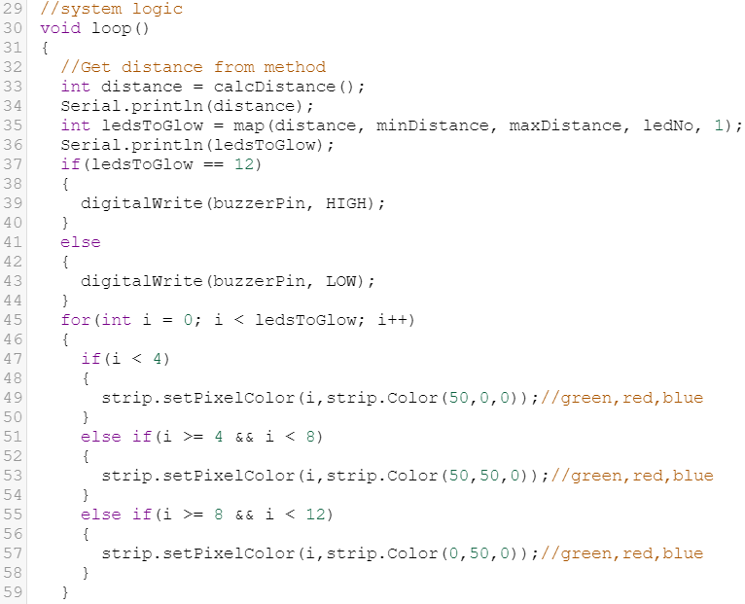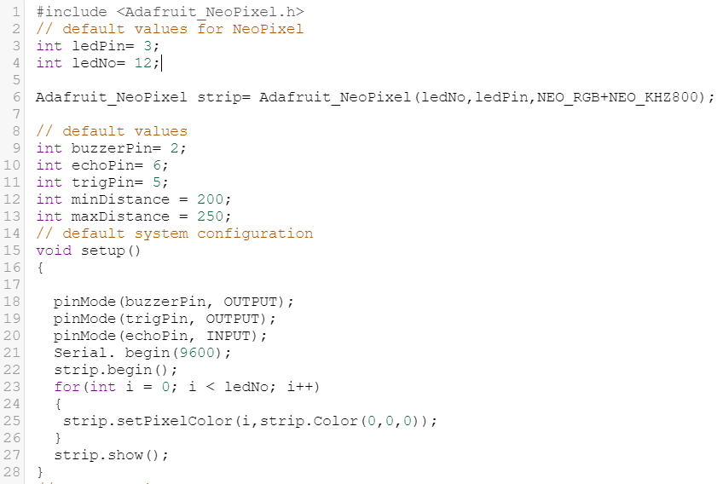

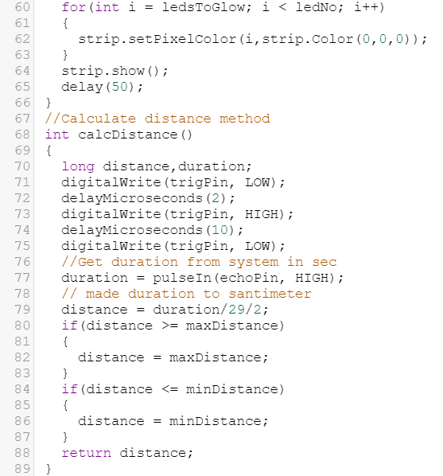

# Заключение

Направих този проект с цел намаляване на заболеваемостта от корона вирус. Използвах възможно най-добрите средства и технологии за постигането на този резултат.

Линк към проекта:

<https://www.tinkercad.com/things/0b97FVXEYkO-epic-gaaris/editel>

Линк към Github:

<https://github.com/Victoriq30/distance-system>